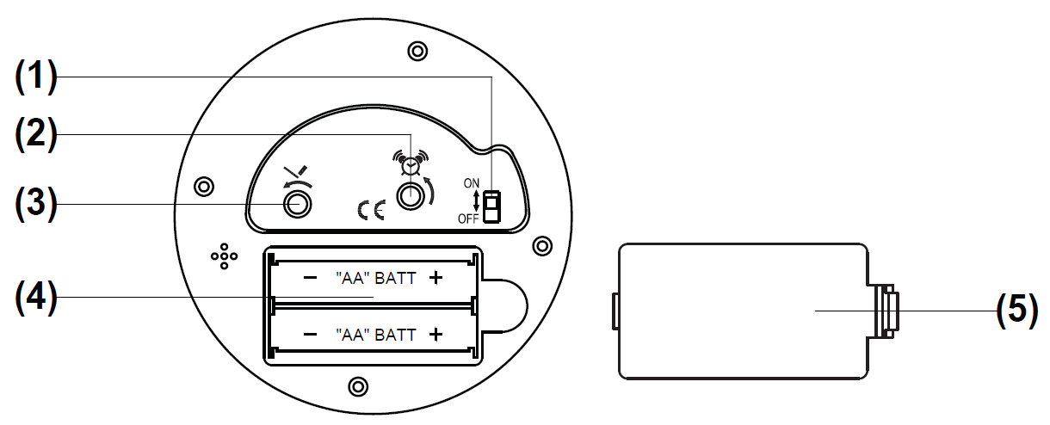
Návod k použití CZ

1. Přepínač budíku ON/OFF
2. Nastavení budíku
3. Nastavení času
4. Prostor pro baterie
5. Kryt prostoru pro baterie
1. Otevřete kryt na baterie (5), vložte dvě baterie velikosti „AA“ do prostoru pro baterie (4) dle naznačené polarity, poté kryt (5) opět zavřete.
2. Nastavte čas otáčením knoflíku (3) proti směru hodinových ručiček.
3. Nastavte čas budíku otáčením knoflíku (2) proti směru hodinových ručiček.
4. Přesuňte přepínač alarmu (1) do polohy ON pro aktivaci alarmu/do polohy OFF pro jeho deaktivaci.
5. Pro zastavení zvonícího alarmu přepněte přepínač (1) do polohy OFF.

